Что изменилось с 1 октября в порядке установления выплаты на детей в возрасте от 8 до 17 лет

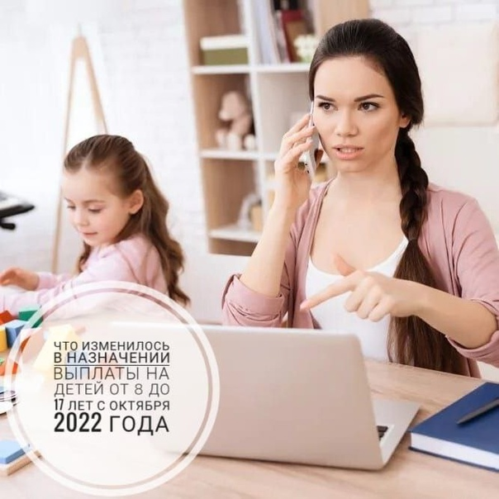
С 1 октября закончился переходный период с особым порядком назначения ежемесячных выплат на детей в возрасте от 8 до 17 лет. До 1 октября при подаче заявления на данную выплату она устанавливалась с 1 апреля 2022 года, если ребенку 8 лет исполнилось до 1 апреля, и с месяца рождения ребенка (когда ему исполнилось 8 лет), если он достиг указанного возраста после 1 апреля. Это условие применялось, даже если прошло более 6 месяцев с месяца 8-летия ребенка.
Например, ребенку 8 лет исполнилось в прошлом году, заявление подано в августе, выплата установлена с 1 апреля; ребенку 8 лет исполнилось в июне текущего года, заявление подано в августе, выплата установлена с июня.
ВАЖНО! С 1 октября при подаче заявления на данное пособие действуют следующие правила: по заявлениям, поданным начиная с 1 октября 2022 г., ежемесячная денежная выплата на детей в возрасте от 8 до 17 лет осуществляется, начиная с месяца достижения ребенком возраста 8 лет, если обращение за ее назначением последовало не позднее 6 месяцев с того месяца, когда ребенку исполнилось 8 лет. В остальных случаях, то есть, если прошло более 6 мес. с месяца исполнения ребенку 8 лет, ежемесячная денежная выплата устанавливается с месяца обращения за ее назначением (Постановление №630 от 09.04.2022).
Например, ребенку исполнилось 8 лет в сентябре текущего года, заявление подано в октябре, выплата в этом случае устанавливается с сентября текущего года. Другая ситуация: ребенку 8 лет исполнилось в марте текущего года, заявление на установление выплаты было подано в октябре, выплата будет установлена с октября, так как прошло более 6 мес. после того, как ребенку исполнилось 8 лет.
Напомним, что удобнее всего подать заявление на установление данной выплаты в электронном виде через портал госуслуг. Сделать это также можно через МФЦ или клиентскую службу ПФР, предварительно записавшись на прием. Опекунам (попечителям) ребенка (детей) для оформления выплаты необходимо обращаться в ПФР или МФЦ лично, так как им необходимо представить документы, подтверждающие их полномочия.

